Spatenstich zum Neubau der Hornbahn 2000

Zum 10-jährigen Jubiläum des Ski Juwel Alpbachtal Wildschönau erfolgt im Alpbachtal der Startschuss für den Bau einer neuen Sesselbahn durch die Alpbacher Bergbahn.

Alpbach - Nach 23 Jahren, 16.567 Betriebsstunden und 7.129.813 beförderten Personen hat der Hornlift 2000 ausgedient. Ursprünglich sollte das Projekt im Jahr 2020 starten.
Die coronabedingte Pause wurde jedoch für die sorgfältige Planung und Vorbereitung der Investition genutzt. Nun präsentiert die Alpbacher Bergbahn nach der erfolgreichen Bauverhandlung am 17. Mai 2022 die Pläne für den Neubau der Hornbahn 2000 mit einem Investitionsvolumen von 10,5 Millionen Euro.

Mit dem Neubau setzt das Ski Juwel Alpbachtal Wildschönau einen weiteren Schritt in Richtung Modernität und Komfort. Anstelle des Hornlifts 2000 entsteht eine neue, kuppelbare 6er Sesselbahn mit Wetterschutzhaube und Sitzheizung, die Skifahrer in 3,45 Minuten auf den höchsten Punkt im Skigebiet bringt. Da die Förderleistung durch die neue Bahn stark verbessert wird, wurden bereits im Sommer 2021 Maßnahmen getätigt, um das Gebiet rund um die Hornbahn 2000 für Skifahrer aller Könnerstufen erreichbar zu machen. Seit Beginn der Wintersaison 2021/22 gibt es im Bereich der neuen Sesselbahn eine neue blaue Abfahrt.

Ein absolutes Highlight verspricht die neue Bergstation zu werden. Mit dem Namen „Top of Alpbachtal“ soll diese einen Aussichtsturm mit neuen Räumlichkeiten sowie einer Aussichtsplattform mit einzigartigem Rundumblick erhalten. Für die Architektur zeichnet Snøhetta verantwortlich, ein international renommiertes Architekturbüro mit einer Niederlassung in Innsbruck. „Details dazu sind in der Planung und werden zu einem späteren Zeitpunkt bekannt gegeben“, sagt Reinhard Wieser, der Geschäftsführer der Alpbacher Bergbahn. Bei diesem Projekt lege man großen Wert auf eine nachhaltige und effiziente Umsetzung.

Bei der neuen Sesselbahn handelt es sich um eine Ersatzinvestition. „Damit investiert die Alpbacher Bergbahn im Ski Juwel Alpbachtal Wildschönau nicht in die Expansion, sondern in die Qualität des Angebots mit dem Ziel, den Gästen ein besonderes Bergerlebnis zu bieten“, betont Wieser. Der Neubau der Hornbahn 2000 sei ein wichtiger Schritt in Richtung Modernisierung und Nachhaltigkeit.

Factbox „Hornbahn 2000“ www.skijuwel.com

DATEN & FAKTEN: die neue „HORNBAHN 2000“

- Bahntyp: 6er Sesselbahn mit Wetterschutzhaube und Sitzheizung
- Geschwindigkeit: 5 m/s
- Seehöhe der Talstation: 1.638 m
- Seehöhe der Bergstation: 2.030 m
- Höhenunterschied: 391,00 m
- Länge: 1.123,11 m
- Fahrzeit: 3 min 45 sec
- Anzahl der Stützen: 11 Stützen
- Anzahl der Sessel: 61 Sessel
- Förderleistung: 2.600 Personen pro Stunde
- Investition: ca. € 10,5 Mio.
- Ort: Alpbach
- Hersteller: Leitner GmbH, Telfs
- Architekt / Planung: Snøhetta, Innsbruck
- Baubeginn: Juni 2022
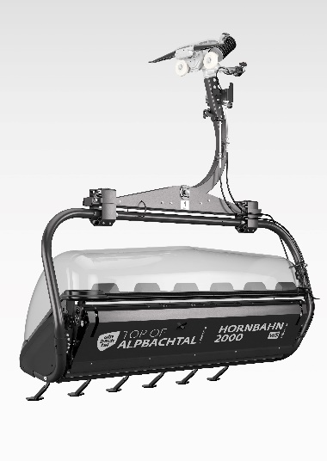
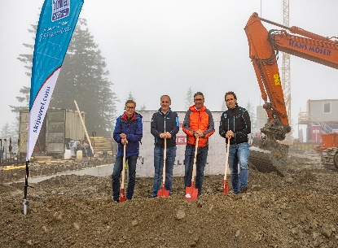
- Fertigstellung: Beginn Wintersaison 2022/23
Das Sesseldesign der neuen
Hornbahn 2000 am Wiedersberger Horn
© Alpbacher Bergbahn

v.l.n.r.: Thomas Lederer - AR-Vorsitzender der Alpbacher Bergbahn, Frank Kostner - Obmann des TVB Alpbachtal, Franz Maier - Sparkasse Kufstein & Reinhard Wieser - GF der Alpbacher Bergbahn
© Alpbacher Bergbahn / Shoot&Style
Kontakt:
Stefan Leitner 2.288 Zeichen
Alpbacher Bergbahn GmbH & Co. KG Abdruck honorarfrei
Tel. +43 (0) 5336 5233 609
Mobil: +43 (0) 664 8865 3249 presse@skijuwel.com
stefan.leitner@alpbacher-bergbahnen.at www.skijuwel.com/presse

